**Установка плагинов.**

Плагин - это небольшая “программа”, которая расширяет возможности Вордпресса.

Первым и самым важным плагинов для нас будет Elementor.

Elementor – это визуальный конструктор без ограничений. Его можно использовать с любой темой WordPress. Легкий, быстрый и удобный – это первые определения, которые приходят на ум после использования Elementor.

У Elementor есть версия pro с расширенными возможностями, но и обычная версия довольно функциональна и для начала нам хватит и ее.

Подбор плагинов зависит от функции, которые Вы хотите видеть на сайте. Если Вам необходимо что-то функционально изменить, то скорее всего для этого уже существует плагин.

Установка плагина

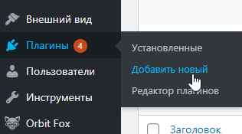Установка плагинов для WordPress довольно легкая задач, даже для новичка. Бесплатные и платные плагины доступны в хранилище плагинов WordPress. Также как и темы, они могут быть установлены с помощью встроенного установщика WordPress. Для установки плагина нажмите Добавить новый в разделе Плагины

И введите название нужного вам плагина в поисковом поле. Нажмите кнопку Установить, а затем Активировать. 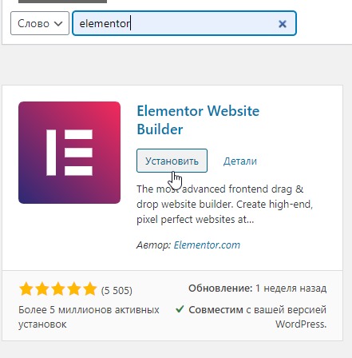Официальное хранилище не единственное место, где можно скачать плагины. Существует множество других хранилищ плагинов, к примеру [CodeCanyon](https://codecanyon.net/category/wordpress" \t "_blank), который предоставляет более 4.000 платных плагинов. Перед началом использования данного этапа, вы уже должны иметь скачанный плагин на вашем компьютере.

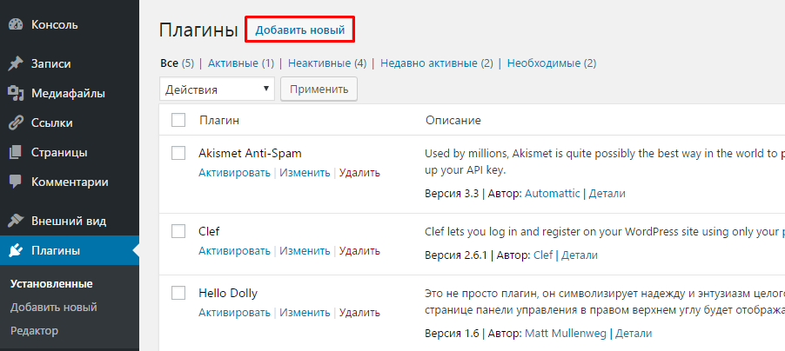Найдите где скачать нужный Вам плагин в виде архива. Перейдите в раздел Плагины и нажмите кнопку Добавить новый.

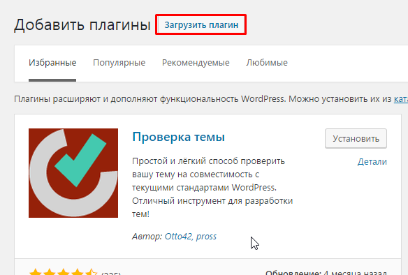Нажмите кнопку Загрузить плагин.

Откроется новая секция с просьбой загрузить плагин. Нажмите Выбрать файл, выберите архив с вашим плагином и нажмите кнопку Установить.

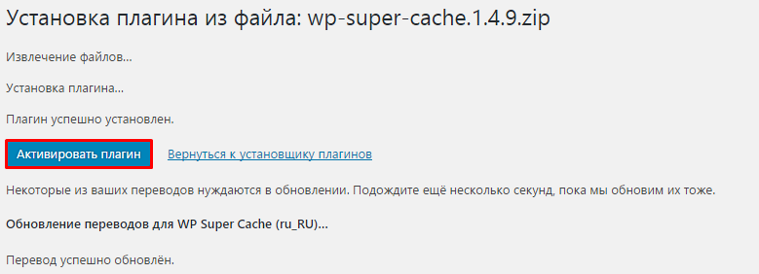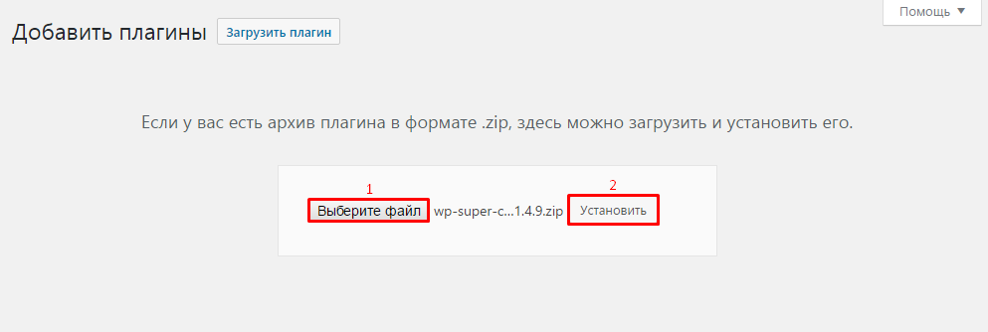Для активации плагина подождите окончания процесса установки и нажмите кнопку Активировать плагин.

Теперь Вы умеете устанавливать плагины.